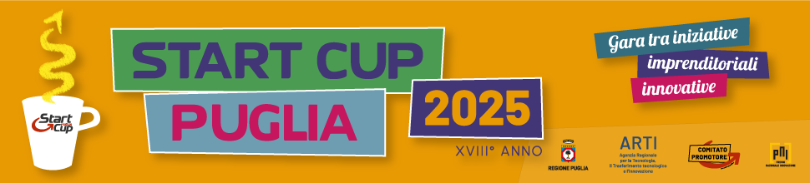

ARTI - Agenzia Regionale per la Tecnologia,
il Trasferimento Tecnologico e l’Innovazione, Regione Puglia
e Comitato Promotore
presentano la 18esima edizione della
Business Plan Competition “START CUP PUGLIA” –
PREMIO REGIONALE PER L’INNOVAZIONE

EXECUTIVE SUMMARY - Schema del formulario online che sarà disponibile
dal 16 Giugno sul sito www.startcup.puglia.it

Denominazione del Progetto d’Impresa (deve coincidere con quella indicata nel Business Plan)

____________________________________________

Referente (deve coincidere con quello indicato nel Business Plan)

Nome____________________________ Cognome____________________________

Le indicazioni relative al numero massimo di caratteri sono da considerarsi comprensive degli spazi. Eventuali ed ulteriori tabelle, grafici e immagini potranno essere uploadate dai Team candidandi tramite gli appositi link disponibili all’interno del formulario online.

Categoria di partecipazione (deve coincidere con quella indicata nel Business Plan)

☐Life Science-MedTech

☐ ICT

☐Cleantech & Energy

☐Industrial

Il Team, durante la prima fase della Competition, ha partecipato ad una sessione di accompagnamento progettuale di cui all’art. 5 del Regolamento? (risposta obbligatoria)

☐ SI’ ☐ NO

Se sì, in che data? XX/XX/XXXX

SEZIONE A

RELAZIONE TRA IL PROGETTO D’IMPRESA E IL CONTENUTO DI RICERCA E/O DI CONOSCENZA SVILUPPATO DA UNA UNIVERSITA’ E/O UN ENTE E/O UN CENTRO DI RICERCA NAZIONALI O INTERNAZIONALI – Nel caso in cui tale paragrafo non sarà compilato, si intenderà che vi è assenza di relazione tra il Progetto d’Impresa e un contenuto di ricerca e/o di conoscenza scientifica (max 2.000 caratteri, spazi inclusi)

…………………………………………………………………………………………………………………………………………………………………………………………………………………………………………………………………………………………………………………………………………………………………………………………………………………………………………
…………………………………………………………………………………………………………

Il Team allega nel form online di candidatura una (o più di una) Lettera di Endorsement sottoscritta da un’Università/Dipartimento Universitario e/o altro Ente o Istituto Scientifico e di Ricerca? (risposta obbligatoria)

☐ SI’ ☐ NO

SEZIONE B

SINTESI DEL PROGETTO D’IMPRESA: 1. i bisogni che il Progetto intende soddisfare e con quali prodotti/servizi; 2. le premesse (storia) e lo stadio di sviluppo del Progetto d’Impresa, in particolare dei prodotti/servizi (eventuale evidenza di interesse da parte di clienti o di giudizi positivi di esperti); 3. i mercati/segmenti a cui il Progetto intende indirizzare l’offerta e con quali obiettivi (quantificare le dimensioni del mercato); 4. la concorrenza e il posizionamento (vantaggio) competitivo; 5. gli aspetti essenziali operativi e organizzativi (commerciali, tecnici, produttivi, amministrativi); 6. I principali traguardi distribuiti nel tempo e i vincoli (risorse finanziarie, manageriali, etc.); 7. la sintesi dei risultati economici e dell’assetto finanziario/patrimoniale - caso base, eventualmente più favorevole e meno favorevole (max 7.000 caratteri, spazi inclusi)

…………………………………………………………………………………………………………………………………………………………………………………………………………………………………………………………………………………………………………………………………………………………………………………………………………………………………………
…………………………………………………………………………………………………………

SEZIONE C

FOCUS SU CARATTERISTICHE DEL TEAM E PROPRIETA’ INTELLETTUALE: 1. il Team imprenditoriale/manageriale ed il suo background di esperienze e/o competenze professionali e scientifiche, sia in assoluto, sia in relazione al progetto imprenditoriale proposto; 2. gli aspetti relativi a qualunque ed eventuale forma di Proprietà Intellettuale e, quindi, gli eventuali obiettivi di protezione/difesa (legale e/o gestionale) dei prodotti/servizi/tecnologie che si intendono portare sul mercato (compresi gli eventuali profili di rischio concernenti la proteggibilità o meno degli stessi) ed eventuali titoli acquisiti o in via di acquisizione (max 5.000 caratteri, spazi inclusi)
……………………………………………………………………………………………………………………………………………………………………………………………………………………………………………………………………………………………………………………………………………………………………………………………………………………………………………………………………………………………………………………………………………………

